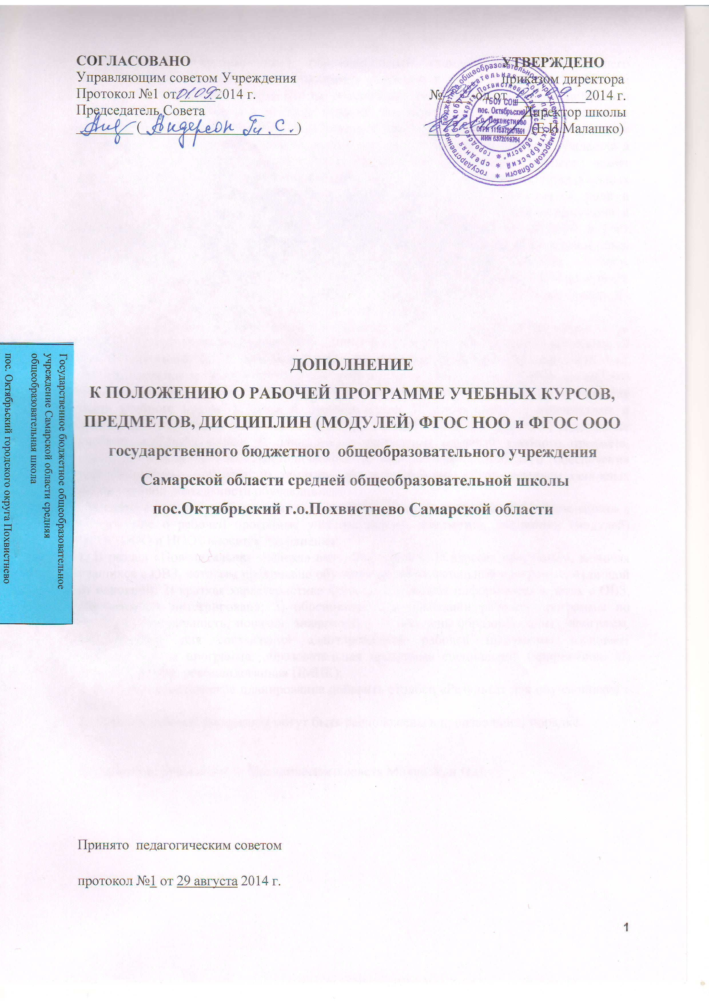

Федеральный государственный образовательный стандарт начального общего образования и основного общего образования учитывает и образовательные потребности детей с ОВЗ. Стандарт направлен на обеспечение равных возможностей получения качественного образования и создание условий для эффективной реализации и освоения обучающимися ООП НОО и ООО, в том числе обеспечение условий для индивидуального развития всех обучающихся, в особенности тех, кто в наибольшей степени нуждается в специальных условиях обучения, а также детей с ОВЗ. В основе Стандарта лежит системно-деятельностный подход, который предполагает: 1) учет индивидуальных возрастных, психологических и физиологических особенностей обучающихся, роли и значения видов деятельности и форм общения для определения целей образования и воспитания и путей их достижения; 2) разнообразие организационных форм и учет индивидуальных особенностей каждого обучающегося (включая одаренных детей и детей с ОВЗ), обеспечивающих рост творческого потенциала, познавательных мотивов, обогащение форм взаимодействия со сверстниками и взрослыми в познавательной деятельности. Таким образом, государство гарантирует любому ребенку право на получение бесплатного доступного качественного общего образования.
В настоящее время в школе принято положение о рабочей программе учебных курсов, предметов, дисциплин (модулей) ФГОС ООО и НОО. Структура рабочей программы на основе требований ФГОС включает в себя обязательные компоненты: 1) титульный лист; 2) пояснительная записка, в которой конкретизируются общие цели с учетом специфики учебного предмета, курса; 3) общая характеристика учебного предмета, курса; 4) описание места учебного предмета, курса в учебном плане; 5) личностные, метапредметные и предметные результаты освоения конкретного учебного предмета, курса; 6) содержание учебного предмета, курса; 7) планируемые результаты изучения учебного предмета, курса; 8) описание учебно-методического и материально-технического обеспечения образовательного процесса; 9) тематическое планирование с определением основных видов учебной деятельности обучающихся;
В связи с новыми требованиями и в соответствии с законом РФ «Об образовании» в «Положение о рабочей программе учебных курсов, предметов, дисциплин (модулей) ФГОС ООО и НОО» вносятся дополнения:
1. В раздел «Пояснительная записка» включить пункты: 1) адресат программы, включая учащихся с ОВЗ, которым предписано обучение по образовательной программе, отличной от основной; 2) краткая характеристика класса, содержащая информацию о детях с ОВЗ, обучающихся интегрировано; 3) обоснование для адаптации рабочей программы по предмету (актуальность, новизна, значимость); 4) перечень образовательных программ, используемых для составления адаптированной рабочей программы (основная образовательная программа; образовательная программа специальной (коррекционной) школы 1–8 вида, рекомендованная ПМПК);
2. В учебно-тематическое планирование добавить столбец «Результат для обучающихся с ОВЗ».
3. Разделы рабочей программы могут быть расположены в произвольном порядке.

Разработчик: руководитель Методического совета Михайлиди О.В.

